澄江市社会保险局
2020年度部门决算

目录
第一部分 澄江市社会保险局概况
一、主要职能
二、部门基本情况
第二部分 2020年度部门决算表
一、收入支出决算总表
二、收入决算表
三、支出决算表
四、财政拨款收入支出决算总表
五、一般公共预算财政拨款收入支出决算表
六、一般公共预算财政拨款基本支出决算表
七、政府性基金预算财政拨款收入支出决算表
八、国有资本经营预算财政拨款收入支出决算表
九、“三公”经费、行政参公单位机关运行经费情况表
第三部分 2020年度部门决算情况说明
一、收入决算情况说明
二、支出决算情况说明
三、一般公共预算财政拨款支出决算情况说明
四、一般公共预算财政拨款“三公”经费支出决算情况说明
第四部分 其他重要事项及相关口径情况说明
一、机关运行经费支出情况
二、国有资产占用情况
三、政府采购支出情况
四、部门绩效自评情况
（一）部门整体支出绩效自评情况
（二）项目支出绩效自评情况
五、其他重要事项情况说明
第五部分 名词解释

第一部分 澄江市社会保险局概况
一、主要职能
（一）主要职能
澄江市社会保险局是隶属澄江市人力资源和社会保障局的二级局，属独立核算的全额拨款参照公务员法管理的事业单位，根据澄编办发〔2019〕31号 《关于印发澄江县人力资源和社会保障局所属事业单位机构编制方案的通知》和澄机编〔2021〕1号《关于收回澄江市社会保险局事业编制的通知》要求，核定事业编制22人，其中：局长1名（副科级），副局长2名（股所级），独立机构编制数1个，独立机构核算数1个；设有7个股室：1、办公室 2、财务统计股 3、机关养老保险股 4、工伤保险股 5、企业养老保险股 6、居民养老保险股 7、稽核股。主要职责：负责管理和指导全县职工基本养老、工伤、职业年金和城乡居民基本养老保险、被征地农民养老保障业务经办工作：负责做好全县职工基本养老保险基金、工伤保险基金和机关事业单位职业年金基金、城乡居民基本养老保险基金、被征地农民保障基金的各类统计等工作；负责社会保险稽核和政策执行、业务经办管理的督促检查工作；负责城乡居民基本养老保险待遇审核发放、资格认证、权益告知等工作；负责社会保险政策、业务等培训工作；负责职工基本养老、工伤保险和城乡居民基本养老保险及机关事业单位职业年金信息系统建设及数据维护工作；负责管理和指导社会保险业务档案的管理及应用；负责经办相关社会保险业务。
（二）2020年度重点工作任务介绍
2020年是不平凡的一年，是决战决胜脱贫攻坚之年，是全面建成小康社会收官之年，也是新冠疫情突如其来的一年。这些对社保工作提出了新的要求，深入贯彻习近平总书记系列重要讲话和考察云南重要讲话精神，落实习近平总书记关于新冠肺炎疫情防控工作的重要指示精神，全面完成社保扶贫三个百分百目标，全面落实国务院、省、市人民政府关于阶段性减免企业社会保险费有关政策，支持和推动我市企业有序复工，纾解企业困难，稳定和扩大就业，促进我市经济社会高质量发展，确保各类人员社会保险待遇按时足额发放，有效防范和化解各类风险，不断提高社会保险经办管理水平和服务质量。一是根据政府批复预算严格落实全年支出，合理开支人员经费及公用经费，保障单位正常运转，确保就业专项资金落实到位，保证预算支出百分百执行；二是贯彻执行国家、省、市关于社会保险的方针、政策和法律法规， 执行国家、省、市社会保险改革工作政策，经办各项养保工作；三是开展社会保险宣传，使依法参加社会保险的意识深入人心，促使企业和劳动者应保尽保，社会保险基金应缴尽缴。
二、部门基本情况
（一）部门决算单位构成
纳入澄江市社会保险局2020年度部门决算编报的单位共1个。其中：行政单位0个，参照公务员法管理的事业单位1个，其他事业单位0个。
（二）部门人员和车辆的编制及实有情况
澄江市社会保险局2020年末实有人员编制23人。其中：行政编制0人（含行政工勤编制0人），事业编制23人（含参公管理事业编制23人）；在职在编实有行政人员0人（含行政工勤人员0人），事业人员23.00人（含参公管理事业人员23人）。
离退休人员7人。其中：离休0人，退休7人。
实有车辆编制0辆，在编实有车辆0辆。
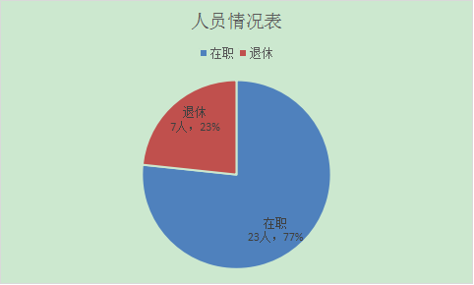

第二部分 2020年度部门决算表
（详见附件）
第三部分 2020年度部门决算情况说明
一、收入决算情况说明
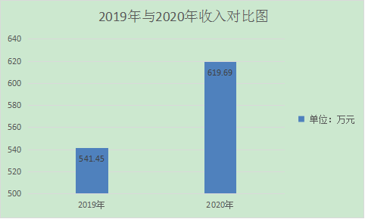
澄江市社会保险局2020年度收入合计619.69万元。其中：财政拨款收入619.69万元，占总收入的100.00%；上级补助收入0.00万元，占总收入的0.00%；事业收入0.00万元，占总收入的0.00%；经营收入0.00万元，占总收入的0.00%；附属单位缴款收入0.00万元，占总收入的0.00%；其他收入0.00万元，占总收入的0.00%。较上年度财政拨款收入541.45万元增加78.24万元，增加14.45%，增加的原因是工资调标增资、住房公积金调标，国有企业退休人员管理改革经费的拨入。

（
二、支出决算情况说明
澄江市社会保险局2020年度支出合计619.69万元。其中：基本支出537.02万元，占总支出的86.66%；项目支出82.67万元，占总支出的13.34%；上缴上级支出、经营支出、对附属单位补助支出共0.00万元，占总支出的0.00%。较上年总支出541.45万元增加78.24万元，增加14.45%，本年总支出增加的原因是工资调标增资、社保和住房公积金调整及2019年12月，澄江县企业退休人员管理服务中心撤销合并进我单位，调入2人，导致人员经费增加、项目经费也增加。
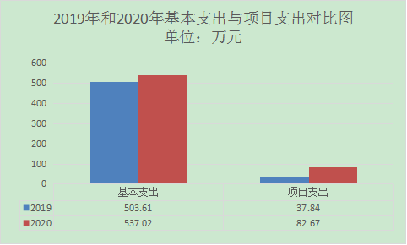

（一）基本支出情况
2020年度用于保障澄江市社会保险局机关、下属事业单位等机构正常运转的日常支出537.02万元。与上年对比,较上年日常支出503.61万元增加33.41万元，增加6.63%，主要原因是工资调标增资、社保和住房公积金调整及2019年12月，澄江县企业退休人员管理服务中心撤销合并进我单位，调入2人，导致人员经费增加。包括基本工资、津贴补贴等人员经费支出489.43万元，占基本支出的91.14%。办公费、印刷费、水电费、办公设备购置等公用经费47.59万元，占基本支出的8.86%。（人均2.07万元）
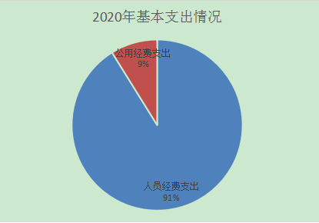

（二）项目支出情况
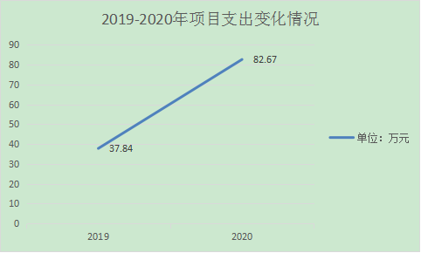
2020年度用于保障澄江市社会保险局机构、下属事业单位等机构为完成特定的行政工作任务或事业发展目标，用于专项业务工作的经费支出82.67万元。与上年对比，较上年度项目支出37.84万元增加了44.83万元，增加118.47%。主要原因是单位项目安排增加，主要原因是机构合并以后，新增企业退休人员相关经费项目。具体项目开支及开展工作情况：为便于管理服务，按社会化管理原则退管中心将全县按镇、街道办、社区全部纳入辖区管理，共设大组11个，小组23个，并完善了退管股管理自管大组，自管大组管理自管小组，形成了分级负责，落实社会化管理服务率100%，申请各项补助资金；落实经费，把党和政府对退休人员的关怀落到实处，在县委、县政府、财政、人社局和上级业务主管部门的关心支持下，企业退休人员的管理服务经费按人均300元和新遗属生活补助费一直得到保障，确保了改制企业，困难企业和个体工商户等退休人员的慰问和退管中心各项业务活动的正常开展，春节慰问退休人员1958余人，慰问金额293700余元；慰问特困、困难退休人员37人（户）发放慰问金18500元；看望住院病人及病故退休人员75余人次，发放金额7500余元；待发放改制企业退休人员新遗属生活补助费76人需发放58230元；完全丧失生活自理能力12人发放金额36000元，代收职工医疗互助418人，代收金额52800元，报销住院单据72份，慰问病故人员8人发放慰问金4000元，因病住院护理费147人，发放44100元，做到慰问到位，不重不漏，使党和政府对退休人员的关怀落到实处；按照省厅社保窗口工作要求，申请社会保障窗口单位工作人员统一着装工作经费，为每位职工订制工作制服，统一窗口形象；自2019年1月1日起，城乡居民养老保险交由税务部门征收，缴费由银行代征缴改变为参保人自主缴费，实现农信社手机银行、自助设备、云POS等渠道自主缴费及任一网点柜台缴费，渠道多样化，满足不同层次需求，惠民便民。为了做好此次推广工作，城乡居民养老保险股经办人员到各乡镇进行业务指导，协助税务、农信社做好保费的征缴工作，按时拨付城乡居民养老保险村级协管员工作经费给各街道（乡镇）。

三、一般公共预算财政拨款支出决算情况说明
（一）一般公共预算财政拨款支出决算总体情况
澄江市社会保险局2020年度一般公共预算财政拨款支出618.02万元，占本年支出合计的99.73%。与上年对比，较上年总支出541.45元增加76.57万元，增长14.14%，主要原因是工资调标增资、社保和住房公积金调整及2019年12月，澄江县企业退休人员管理服务中心撤销合并进我单位，调入2人，导致人员经费增加；机构合并以后，新增企业退休人员相关经费项目。
（二）一般公共预算财政拨款支出决算具体情况
1．一般公共服务（类）支出0.00万元，占一般公共预算财政拨款总支出的0.00%。
2．外交（类）支出0.00万元，占一般公共预算财政拨款总支出的0.00%。
3．国防（类）支出0.00万元，占一般公共预算财政拨款总支出的0.00%。
4．公共安全（类）支出0.00万元，占一般公共预算财政拨款总支出的0.00%。
5．教育（类）支出0.00万元，占一般公共预算财政拨款总支出的0.00%。
6．科学技术（类）支出0.00万元，占一般公共预算财政拨款总支出的0.00%。
7．文化旅游体育与传媒（类）支出0.00万元，占一般公共预算财政拨款总支出的0.00%。
8．社会保障和就业（类）支出549.19万元，占一般公共预算财政拨款总支出的88.86%。主要用于工资津补贴、单位基本养老保险缴费等支出391.95万元；人头公用经费等支出66.28万元；本单位退休人员生活补助和企业退休人员补助费等支出90.96万元。
9．卫生健康（类）支出28.99万元，占一般公共预算财政拨款总支出的4.69%。主要用于职工基本医疗保险缴费16.35万元，公务员医疗补助缴费11.85万元，大病补助0.79万元。
10．节能环保（类）支出0.00万元，占一般公共预算财政拨款总支出的0.00%。
11．城乡社区（类）支出0.98万元，占一般公共预算财政拨款总支出的0.16%。主要用于国有企业退休人员社会化管理补助。
12．农林水（类）支出0.00万元，占一般公共预算财政拨款总支出的0.00%。
13．交通运输（类）支出0.00万元，占一般公共预算财政拨款总支出的0.00%。
14．资源勘探信息等（类）支出0.00万元，占一般公共预算财政拨款总支出的0.00%。
15．商业服务业等（类）支出0.00万元，占一般公共预算财政拨款总支出的0.00%。
16．金融（类）支出0.00万元，占一般公共预算财政拨款总支出的0.00%。
17．援助其他地区（类）支出0.00万元，占一般公共预算财政拨款总支出的0.00%。
18．自然资源海洋气象等（类）支出0.00万元，占一般公共预算财政拨款总支出的0.00%。
19．住房保障（类）支出38.86万元，占一般公共预算财政拨款总支出的6.29%。主要用于职工缴住房公积金37.05万元，职工购房补贴1.8万元。
20．粮油物资储备（类）支出0.00万元，占一般公共预算财政拨款总支出的0.00%。
21．国有资本经营预算（类）支出0.00万元，占一般公共预算财政拨款总支出的0.00%。
22．灾害防治及应急管理（类）支出0.00万元，占一般公共预算财政拨款总支出的0.00%。
23．其他（类）支出0.00万元，占一般公共预算财政拨款总支出的0.00%。
24．债务还本（类）支出0.00万元，占一般公共预算财政拨款总支出的0.00。
25．债务付息（类）支出0.00万元，占一般公共预算财政拨款总支出的0.00%。
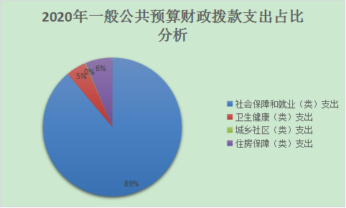
26．抗疫特别国债安排（类）支出0.00万元，占一般公共预算财政拨款总支出的0.00%。

四、一般公共预算财政拨款“三公”经费支出决算情况说明
（一）一般公共预算财政拨款“三公”经费支出决算总体情况
澄江市社会保险局2020年度一般公共预算财政拨款“三公”经费支出预算为0万元，支出决算为0.00万元，完成预算的0%。其中：因公出国（境）费支出决算为0.00万元，完成预算的0%；公务用车购置及运行费支出决算为0.00万元，完成预算的0%；公务接待费支出决算为0.00万元，完成预算的0%。
2020年度一般公共预算财政拨款“三公”经费支出决算数比2019年减少0.00万元，下降0.00%。其中：因公出国（境）费支出决算减少0.00万元，下降0.00%；公务用车购置及运行费支出决算减少0.00万元，下降0.00%；公务接待费支出决算减少0.00万元，下降0.00%。
（二）一般公共预算财政拨款“三公”经费支出决算具体情况
2020年度一般公共预算财政拨款“三公”经费支出决算中，因公出国（境）费支出0.00万元，占0.00%；公务用车购置及运行维护费支出0.00万元，占0.00%；公务接待费支出0.00万元，占0.00%。具体情况如下：
- 因公出国（境）费支出0.00万元，共安排因公出国（境）团组0个，累计0人次。
2．公务用车购置及运行维护费支出0.00万元。其中：
公务用车购置支出0.00万元，购置车辆0.00辆。
公务用车运行维护支出0.00万元，开支一般公共预算财政拨款的公务用车保有量为0辆。
3．公务接待费0.00万元。其中：
国内接待费支出0.00万元（其中：外事接待费支出0.00万元），共安排国内公务接待0批次（其中：外事接待0批次），接待人次0人（其中：外事接待人次0人）。
国（境）外接待费0.00万元，共安排国（境）外公务接待0批次，接待人次0人。

第四部分 其他重要事项及相关口径情况说明
一、机关运行经费支出情况
澄江市社会保险局2020年机关运行经费支出47.59万元，与上年对比，比2019年运行经费支出56.88万元减少9.29万元，减少16.33%，主要原因一是财政压缩一般性不影响机构正常运转的工作经费类支出；二是办公费、差旅费及培训费支出减少。部门机关运行经费主要用于办公费10.1万元；印刷费2.76万元；手续费0.03万元；电费0.03万元；差旅费5.77万元；维修（护）费0.17万元；会议费0.17万元；工会经费4.49万元；福利费3.39万元，其他交通费用20.42万元；税金及附加费用0.07万元；其他商品和服务支出0.18万元。
二、国有资产占用情况
截至2020年12月31日，澄江市社会保险局资产总额102.35万元，其中，流动资产59.51万元，固定资产42.85万元，对外投资及有价证券0万元，在建工程0万元，无形资产0万元，其他资产0万元（具体内容详见附表）。与上年相比，本年资产总额增加47.68万元，其中固定资产减少3.97万元。处置房屋建筑物0平方米，账面原值0万元；处置车辆0辆，账面原值0万元；报废报损资产0项，账面原值0万元，实现资产处置收入0万元；出租房屋197.84平方米，账面原值7.05万元，实现资产使用收入0万元（根据澄财国资〔2020〕10号 《关于减免中小企业承租国有资产类经营用房租金相关事宜的通知》，2020年减免房租）。
国有资产占有使用情况表
 |  |  |  |  |  |  |  |  |  |  | 单位：万元
项目 | 行次 | 资产总额 |  | 流动资产 | 固定资产 |  |  |  |  |  | 对外投资/有价证券 | 在建工程 | 无形资产 | 其他资产
 |  |  |  |  | 小计 | 房屋构筑物 | 车辆 | 单价200万以上大型设备 | 其他固定资产
栏次 |  | 1 |  | 2 | 3 | 4 | 5 | 6 | 7 |  | 8 | 9 | 10 | 11
合计 | 1 | 102.35 |  | 59.51 | 42.85 | 10.91 | 0.00 | 0.00 | 31.94 |  | 0.00 | 0.00 | 0.00 | 0.00
填报说明： |  |  |  | 1.资产总额＝流动资产＋固定资产＋对外投资／有价证券＋在建工程＋无形资产＋其他资产
 |  |  |  | 2.固定资产＝房屋构筑物＋车辆＋单价200万元以上大型设备＋其他固定资产
 |  |  |  | 3.填报金额为资产“账面原值”。
三、政府采购支出情况
2020年度，部门政府采购支出总额0万元，其中：政府采购货物支出0万元；政府采购工程支出0万元；政府采购服务支出0万元。授予中小企业合同金额0万元，占政府采购支出总额的0%。
- 部门绩效自评情况
（一）部门整体支出绩效自评情况。
澄江市社会保险局为澄江市人力资源和社会保障局下属事业单位，部门整体支出绩效在主管局进行自评，无部门整体支出绩效自评情况。
（二）项目支出绩效自评情况。
2020年我部门纳入预算绩效自评项目10个，资金总计1368万元，其中：上级补助1263.33万元，本级安排104.67万元。自评等次为“优”的10个，“良”的0个，“中”的0个，“差”的0个。
部门绩效自评情况详见附表（附表10-附表13）。
五、其他重要事项情况说明
无
六、相关口径说明
（一）基本支出中人员经费包括工资福利支出和对个人和家庭的补助，公用经费包括商品和服务支出、资本性支出等人员经费以外的支出。
（二）机关运行经费指行政单位和参照公务员法管理的事业单位使用一般公共预算财政拨款安排的基本支出中的公用经费支出。
（三）按照党中央、国务院有关文件及部门预算管理有关规定，“三公”经费包括因公出国（境）费、公务用车购置及运行维护费、公务接待费。其中：因公出国（境）费，指单位公务出国（境）的国际旅费、国外城市间交通费、住宿费、伙食费、培训费、公杂费等支出；公务用车购置费，指公务用车购置支出（含车辆购置税、牌照费）；公务用车运行维护费，指单位按规定保留的公务用车燃料费、维修费、过桥过路费、保险费、安全奖励费用等支出；公务用车指用于履行公务的机动车辆，包括省部级干部专车、一般公务用车和执法执勤用车；公务接待费，指单位按规定开支的各类公务接待（含外宾接待）费用。
（四）“三公”经费决算数：指各部门（含下属单位）当年通过本级财政一般公共预算财政拨款和以前年度一般公共预算财政拨款结转结余资金安排的因公出国（境）费、公务用车购置及运行维护费和公务接待费支出数（包括基本支出和项目支出）。

第五部分 名词解释
一、政府采购：是指各级国家机关、事业单位和团体组织，使用财政性资金采购依法制定的集中采购目录以内的或者采购限额标准以上的货物、工程和服务的行为。

